Maus es la novela gráfica en la que Art Spiegelman, autor estadounidense, cuenta lo que vivió su padre, Vladek, durante el Holocausto. En el libro los judíos son ratones y los alemanes, gatos, así que desde el dibujo ya se sabe quién persigue a quién. Con esos animales, Spiegelman narra la persecución nazi, pero también las relaciones de poder que se arman entre los personajes.
Mi línea de indagación es: ¿De qué manera la obra Maus de Art Spiegelman permite una representación de la moralidad como medio de poder? Sostengo que la moralidad como medio de poder se representa de manera antiética y narcisista en la obra Maus de Art Spiegelman. Primero me centro en lo antiético, porque los opresores traicionan la confianza y la justicia para engañar y humillar a las víctimas. Luego paso a lo narcisista, que aparece cuando usan su autoridad para sentirse superiores a los demás.
Para empezar, la moralidad como medio de poder se representa de manera antiética. Los personajes lo muestran: la confianza y el cariño familiar deberían proteger a las víctimas, pero los opresores los usan para engañarlas.
Vladek y Anja siguen escondidos en Polonia y buscan la forma de escapar a Hungría. Un día, Mandelbaum, conocido de la familia, le muestra a Vladek una carta de su sobrino Abraham, que unos pasadores le trajeron desde allá.

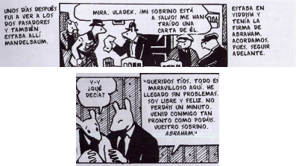(Spiegelman, 2023, Maus I, p. 156, viñetas __).
Mandelbaum es un personaje secundario, pero pesa bastante en la escena: como Vladek lo conoce, lo que ofrecen los pasadores le parece confiable. La carta, además, arranca con ¨Queridos tíos¨, o sea, llega como algo de familia. Palabras como ¨maravilloso¨, ¨libre¨ y ¨feliz¨ arman un campo semántico de salvación, aunque es una salvación falsa, porque pintan la huida como algo seguro. Y la hipérbole ¨todo es maravilloso¨ infla todavía más la promesa hasta tapar el peligro. Nadie obliga a Vladek a irse, y eso es lo más cruel de la escena: la carta lo convence de tomar una decisión que otros ya habían preparado para perjudicarlo. Ahí está lo antiético, porque el cariño de una familia se vuelve una trampa y las víctimas ya no deciden sabiendo la verdad.
Al leer la hipérbole, uno se ilusiona igual que Vladek, y ese es su efecto emocional. Que la mentira llegue a través de alguien conocido, como Mandelbaum, tiene un efecto reflexivo, porque nos hace pensar en lo fácil que es engañar a una persona cuando se usa a alguien en quien confía.
La composición de las viñetas sigue esa línea: los pasadores supuestamente ayudan, pero al final entregan a Vladek y Anja como si fueran objetos.
Los pasadores llevan a la pareja a la estación de tren de Bielsko, y al llegar, la Gestapo ya los está esperando.

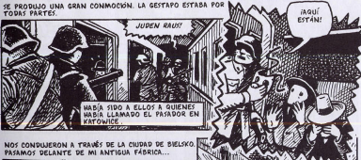(Spiegelman, 2023, Maus I, p. 157, viñetas __).
En esta escena el lenguaje cambia de golpe. Las palabras ¨raus¨, ¨conmoción¨ y ¨Gestapo¨ forman un campo semántico de imposición violenta, y con ellas los opresores dejan de fingir que son amables. El contraste con la carta es fuerte: antes todo eran palabras cariñosas y ahora son gritos nazis. Encima, la narración deja claro que el mismo pasador que prometía salvarlos fue el que llamó a la Gestapo. El ¨¡Aquí están!¨ va en un globo de diálogo dentado, que vuelve la captura brusca y violenta. Esa supuesta ayuda resulta antiética porque al final les quita a Vladek y Anja su libertad y su dignidad.
Ese globo dentado crea tensión, y uno casi se siente atrapado con ellos en la estación. El contraste tiene un efecto cognitivo: recién en ese momento entendemos que toda la amabilidad de antes solo servía para entregarlos.
Algo parecido pasa con las texturas, que muestran la moral antiética en una escena donde los nazis disfrazan de justicia la violencia pública. Lo que buscan es humillar a las víctimas y, de paso, asustar a toda la comunidad.
En Sosnowiec condenan a la horca a cuatro judíos por comerciar sin cupones, entre ellos Nahum Cohn, amigo de Vladek. Al día siguiente, Vladek va hasta la calle Modrzejowska para ver lo que pasó.

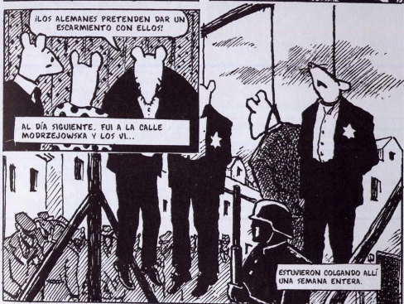(Spiegelman, 2023, Maus I, p. 85, viñetas __).
Spiegelman dibuja los trajes oscuros de los ahorcados con texturas de líneas muy marcadas, y por eso los cuerpos resaltan como un aviso para todos. La palabra ¨escarmiento¨ es irónica, ya que llama lección justa a lo que en realidad es un asesinato y un abuso de poder. La estrella de David en la ropa funciona como símbolo. Une a los ahorcados con todo el pueblo judío, así que la amenaza le llega a cualquier judío que pase por ahí. La justicia, que debería proteger a la gente, aquí sirve para humillarla y controlarla con miedo, y eso la vuelve antiética.
Mirando las texturas, uno se da cuenta de que el castigo está pensado para asustar a los que siguen vivos, y ese es su efecto reflexivo. La ironía, por otro lado, da indignación (un efecto emocional), porque cuesta leer que a un crimen le digan lección. Esto encaja con la teoría marxista. Para Karl Marx, la ideología es el discurso moral que usan los que tienen el poder para que su dominio parezca justo, y ¨escarmiento¨ funciona exactamente así.
En las tres escenas pasa lo mismo: los opresores traicionan la confianza y usan la justicia como excusa para la violencia. Y ese dominio también los hace sentirse superiores, lo que lleva al narcisismo.
La moralidad como medio de poder también se representa de manera narcisista. Spiegelman lo muestra con los planos, donde los opresores quedan por encima de las víctimas. Se creen superiores y, solo por eso, sienten que pueden decidir sobre la vida de otros.
Ya en Auschwitz, Vladek le cuenta a Art que había selecciones en las que los médicos nazis decidían quién vivía y quién moría. Los prisioneros tenían que pasar desnudos frente a Mengele.

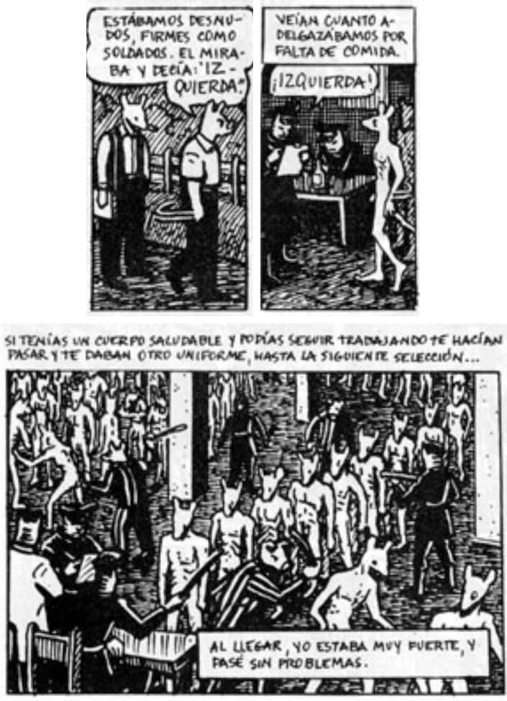(Spiegelman, 2023, Maus II, p. 58, viñetas 5, 7 y 8).
En el plano general se ve a muchos prisioneros desnudos, rodeados de guardias con uniforme. Así, las personas quedan reducidas a cuerpos que otros aceptan o rechazan. Con ¨miraba¨, ¨veían¨ e ¨¡Izquierda!¨ se forma un campo semántico del juicio, porque los nazis hacen de jueces y basta una palabra suya para decidir el destino de alguien. La comparación ¨firmes como soldados¨ agrega otra idea: los prisioneros tienen que quedarse quietos y obedecer a quien se siente superior. Lo narcisista está en que el opresor se pone por encima de todos y cree que su criterio vale más que la vida de los demás.
Este plano general tiene un efecto evocativo, ya que nos hace imaginar el miedo de estar parados frente a alguien que, con una sola palabra, decide si seguimos vivos. La comparación, a su vez, genera un efecto emocional, porque transmite la humillación de estar desnudo sin poder moverse. Según la teoría psicoanalítica de Sigmund Freud, esto es narcisismo, ya que el opresor coloca su propio yo en el centro y a los demás los ve como inferiores.
El narcisismo se nota también en los elementos gráficos. Con ellos se ve cómo los opresores deciden qué es verdad y rechazan la identidad de cualquiera que no encaje con lo que ellos piensan.
Vladek recuerda a un prisionero viejo de Auschwitz que repetía que no debía estar ahí, porque era alemán y tenía medallas de guerra. Los guardias nazis no le hicieron ningún caso.

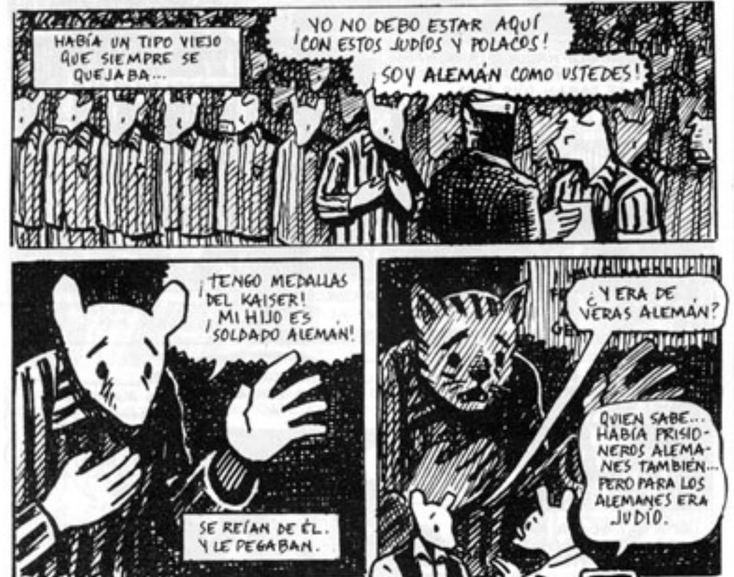
(Spiegelman, 2023, Maus II, p. 50, viñetas 2 a 4).

Mientras suplica, el viejo aparece dibujado como ratón, pero cuando Art pregunta si de verdad era alemán, Spiegelman lo dibuja como gato. Esa transformación visual deja claro que su identidad depende de lo que los nazis quieran reconocer. ¨Alemán¨ va en negritas, y se nota lo desesperado que está por que lo escuchen, aunque igual lo ignoran. Hay además una paradoja bastante absurda: el viejo tiene medallas del káiser y, aun así, son los mismos alemanes los que lo golpean. El narcisismo de los nazis está en creerse los únicos dueños de la verdad, al punto de que los méritos del viejo no les importan. Vladek lo resume así: ¨para los alemanes era judío¨.
Con la transformación visual entendemos que es el poder el que pone las etiquetas, y ese es su efecto cognitivo. Las negritas, en cambio, tienen un efecto emocional, porque casi se escucha al viejo gritando quién es mientras nadie le hace caso.
Por todo esto, creo que en Maus la moralidad como medio de poder se representa de manera antiética y narcisista. La carta, la captura y los ahorcamientos muestran opresores que traicionan valores para engañar y humillar, mientras que en la selección de Mengele y en la historia del viejo los nazis se creen superiores y deciden quién vale y quién no. Para mostrarlo, Spiegelman combina recursos visuales y narrativos, y le deja al lector una advertencia sobre lo peligroso que es alguien que se cree dueño de lo correcto.

